- POJMENUJTE OBRÁZEK A NAPIŠTE SLOVO.
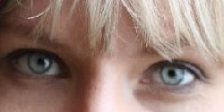
E __ __ E Y E

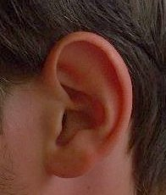

E __ __ E A R

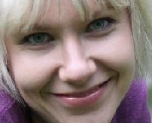

N __ __ N O S E

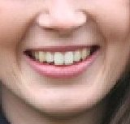

T __ __ __ T E E T H
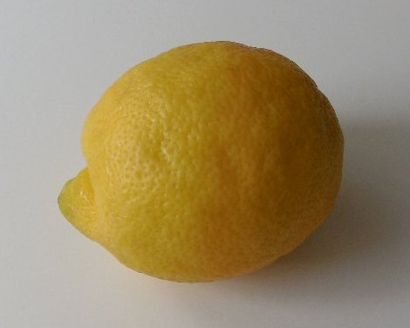
- ŘEKNĚTE BARVY, KTERÉ VIDÍTE NA OBRÁZKU. POJMENUJTE OBRÁZEK.

YELLOW lemon

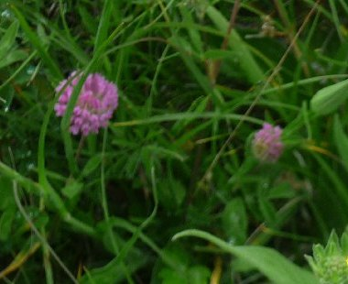

GREEN grass

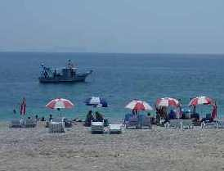

BLUE sky

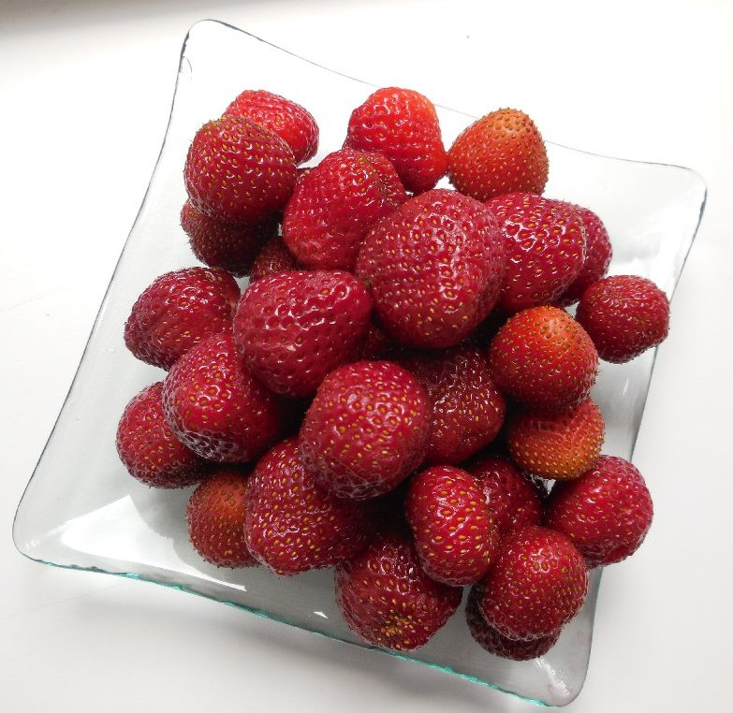
RED strawberries

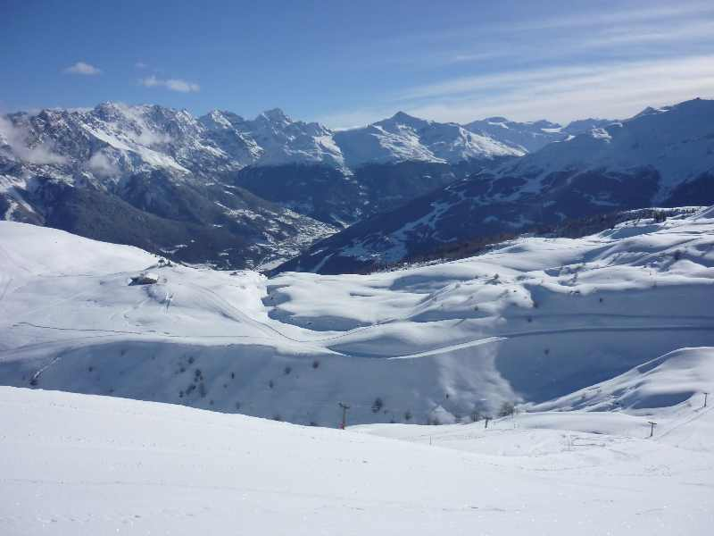
WHITE snow

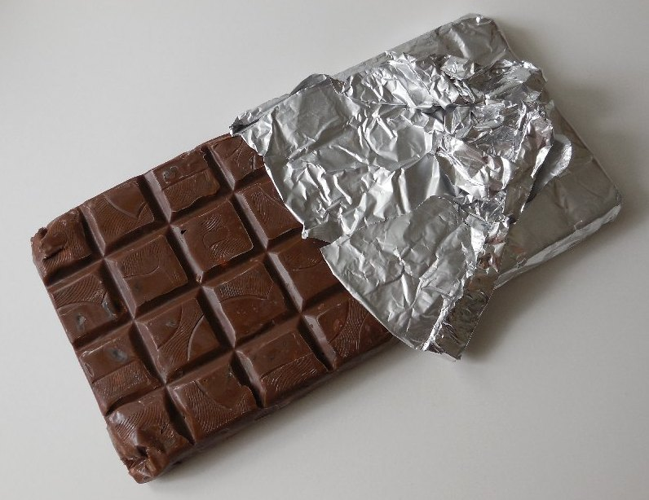

BROWN chocolate

žlutý citrón, zelená tráva, modré nebe, červená jahody, bílý sníh, hnědá čokoláda
- POJMENUJTE BARVY A NAPIŠTE:

Y __ __ __ __ __ yellow

B __ __ __ blue

R __ __ red

G __ __ __ __ green

W __ __ __ __ white

B __ __ __ __ black
- DOPLŇTE DO VĚTY BARVU.

Grass is …………… . green
Cloudless sky is …………… . blue
Ripe lemon is …………… . yellow
Bride wears ……………. dress. white
……………. sun is shining in the sky. yellow
Ripe cherries are ……………. red
Raven has ……………. feathers. black
Sea is ……………. . blue
Heart is ……………. . red
In the winter, ……………. snow falls. white

Tráva je zelená. Obloha bez mráčků je modrá. Zralý citrón má žlutou barvu. Nevěsta má bílé šaty. Na nebi svítí žluté slunce. Zralé třesně jsou červené. Havran má černé peří. Moře je modré. Srdce je červené. Je černý jako uhel. V zimě padá bílý sníh.

- POJMENUJTE PŘEDMĚTY A DOPLŇTE VĚTY.
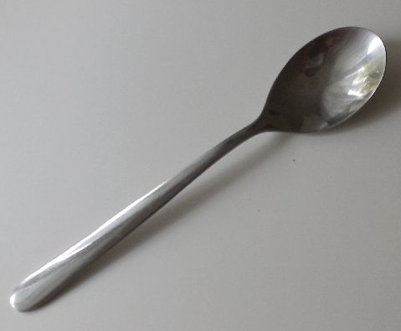
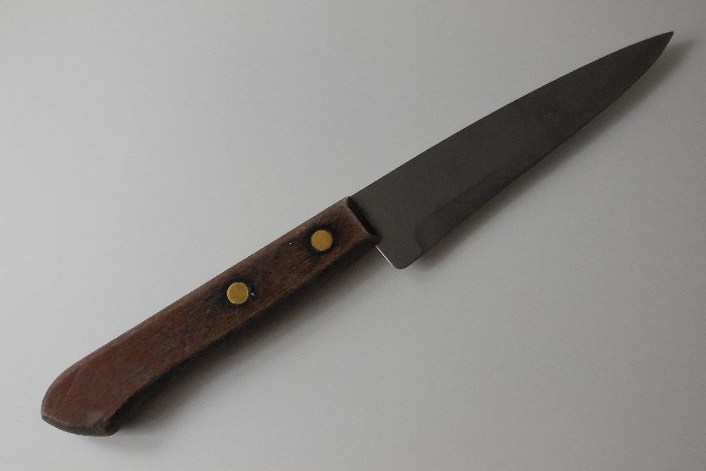

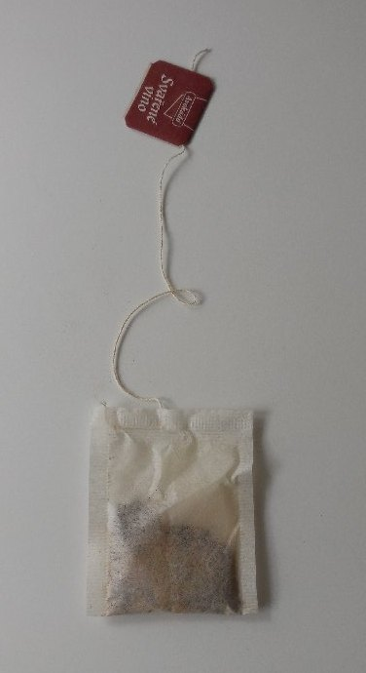

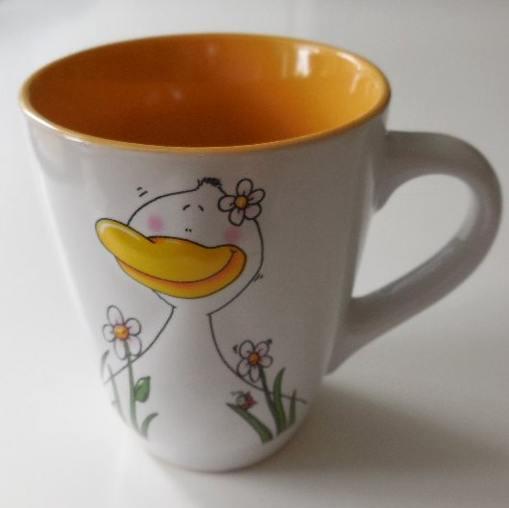
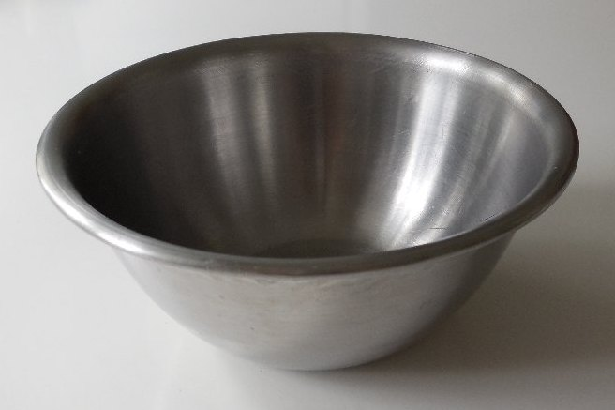

We eat a soup with a ……………. . spoon
We pour on hot ……………. a tea. water
We drink a tea from the ……………. . cup
We slice a bread with a ……………. . knife
A dog drinks water from the ……………. . bowl

Polévku jíme lžící. Horkou vodou zalejeme čaj. Čaj pijeme z hrnku. Chleba krájíme nožem. Pes pije vodu z misky.

